信息工程学院
《数据结构》综合设计报告

设计名称： 哈夫曼编/译码器
小组成员：李亚东（20172230111，计科三班）
李泉臻（20170500711，计科四班）
班迎澳（20172430701，计科三班）
专业班级： 计算机科学与技术三四班
系 （院）： 信息工程学院计算机科学与技术专业
设计时间： 2018.09.8----2018.12.28

评价指标：
成绩：

1. 报告的规范性 【规范】 【较规范】 【一般】 【差】
2. 程序、算法的规范性 【规范】 【较规范】 【一般】 【差】
3. 写作思路的清楚性 【清楚】 【较清楚】 【一般】 【差】
4. 问题描述清楚性 【清楚】 【较清楚】 【一般】 【差】
5. 数据结构设计合理性 【合理】 【较合理】 【一般】 【差】
6. 算法设计的合理性 【合理】 【较合理】 【一般】 【差】
7. 完成情况 【 好 】 【 较好 】 【一般】 【差】
8. 创新性（或新意） 【 有 】 【 无 】

《数据结构》课程综合设计
1. 设计目的
在计算机科学中，数据结构是一般程序设计的基础。通过综合设计，使学生学会分析研究数据结构的特征，以便为应用涉及的数据选择适当的逻辑结构、存储结构及相应的算法，掌握算法的时间复杂度分析技术。另一方面，综合设计也是复杂程序设计的训练过程，要求学生编写的程序结构符合软件工程规范，培养他们的数据抽象能力、建模能力和算法设计能力，提高复杂问题的解决能力，为后续课程的学习和应用奠定基础。
2. 任务与要求
要求学生以5人一组，自由结合，从给定的综合设计题目中进行选择。本次设计题目是设计内容不固定的题目，这就要求学生自己先确定本组设计题目，然后确定具体内容和设计目标，从而为数据结构设计、数据建模和算法设计奠定基础。提交的资料包含综合设计报告纸质版、电子版及源程序电子版。
3. 哈夫曼编/译码器
3.1 系统（问题）描述
利用哈夫曼编码器进行通信可以大大提高信道利用率，缩短信息传输时间，降低传输成本。但是，这要求在发送端通过一个编码系统对待传数据预先编码，在接收端将传来的数据进行译码。于双工信道(即可以双向传输信息的信道)，每端都需要一个完整的编/译码系统。为这样的信息收发站写一个哈夫曼码的编/译码系统。
3.2 任务分配
成员系统代码部分 | 实验报告部分
李亚东 | 编码和译码算法设计，代码汇总调试，数据测试 | 实现细节说明，算法设计，系统特点，报告总结
李泉臻 | 编码算法设计，文件内容读写，系统菜单设计 | 设计思想，系统流程，系统需求，测试数据
班迎澳 | 数据打印算法设计 | 系统描述，算法流程图,数据结构的选择和设计

3.3系统需求
一个完整的系统应具有以下功能
(1)I：初始化( Initialization)。从终端读入字符集大小n，以及n个字符和n个权值，建立哈夫曼树，并将它存于文件 hfmTree中
(2)E：编码( Encoding)。利用已建好的哈夫曼树(如不在内存，则从文件hfmTree中读入)，对文件ToBeTran中的正文进行编码，然后将结果存入文件CodeFile中。
(3)D：译码( Decoding)。利用已建好的哈夫曼树将文件Code file中的代码进行译码，结果存入文件TextFile中。
(4)P：印代码文件( Print)。将文件CodeFile以紧凑格式显示在终端上，每行50个代码，同时将此字符形式的编码文件写入文件CodePrin中。
(5)T：印哈夫曼树(Tree printing)。将已在内存中的哈夫曼树以直观的方式(树或凹入表形式)显示在终端上，同时将此字符形式的哈夫曼树写入文件TreePrint中。

3.4 设计思想
（1）哈夫曼树及其构建方法
赫夫曼( Huffman)树，又称最优树，是一类带权路径长度最短的树，有着广泛的应用。
从树中一个结点到另一个结点之间的分支构成这两个结点之间的路径，路径上的分支数目称做路径长度。树的路径长度是从树根到每一结点的路径长度之和。若将上述概念推广到一般情况，考虑带权的结点。结点的带权路径长度为从该结点到树根之间的路径长度与结点上权的乘积。树的带权路径长度为树中所有叶子结点的带权路径长度之和，通常记作WPL=。假设有n个权值，试构造一棵有n个叶子结点的二叉树，每个叶子结点带权为Wi，则其中带权路径长度WPL最小的二叉树称做最优二叉树或赫夫曼树。那么，如何构造赫夫曼树呢?赫夫曼最早给出了一个带有一般规律的算法，俗称赫夫曼算法。现叙述如下：
1)根据给定的n个权值{，，…，}构成n棵二叉树的集合F={，，…，}其中每棵二叉树Ti中只有一个带权为的根结点，其左右子树均空。
2)在F中选取两棵根结点的权值最小的树作为左右子树构造一棵新的二叉树，且
置新的二叉树的根结点的权值为其左、右子树上根结点的权值之和。
3)在F中删除这两棵树，同时将新得到的二叉树加入F中。
4)重复2)和3)，直到F只含一棵树为止。这棵树便是赫夫曼树。

（2）哈夫曼编码
目前，进行快速远距离通信的主要手段是电报，即将需传送的文字转换成由二进制的字符组成的字符串。例如，假设需传送的电文为‘A B A C C D A’，它只有4种字符，只需两个字符的串便可分辨。假设A、B、C、D的编码分别为00、01、10和11，则上述7个字符的电文便为‘00010010101100’，总长14位，对方接收时，可按二位一分进行译码。
当然，在传送电文时，希望总长尽可能地短。如果对每个字符设计长度不等的编码，且让电文中出现次数较多的字符采用尽可能短的编码，则传送电文的总长便可减少。如果设计A、B、C、D的编码分别为0、00、1和01，则上述7个字符的电文可转换成总长为9的字符串‘00001010’。但是，这样的电文无法翻译，例如传送过去的字符串中前4个字符的子串 ‘0000’就可有多种译法，或是‘AAAA’，或是‘ABA’，也可以是‘BB’等。因此，若要设计长短不等的编码，则必须是任一个字符的编码都不是另一个字符的编码的前缀，这种编码称做前缀编码。
又如何得到使电文总长最短的二进制前缀编码呢？假设每种字符在电文中出现的次数为wi，其编码长度为li，电文中只有n种字符，则电文总长为。对应到二叉树上，若置wi为叶子结点的权，li恰为从根到叶子的路径长度。则∑l恰为二叉树上带权路径长度。由此可见，设计电文总长最短的二进制前缀编码即为以n种字符出现的频率作权，设计一棵赫夫曼树的问题，由此得到的二进制前缀编码便称为赫夫曼编码。

3.4.1 数据结构的选择和设计

二叉树的定义二叉树(Binary Tree)是另一种树型结构，它的特点是每个结点至多只有两棵子树(即二叉树中不存在度大于2的结点)，并且，二叉树的子树有左右之分,其次序不能任意颠倒。抽象数据类型二叉树的定义如下：
ADT BinaryTree {
数据对象D：D是具有相同特性的数据元素的集合。
数据关系R：
若D=φ，则R=φ，称BinaryTree为空二叉树；
若D≠φ，则R={H}，H是如下二元关系：
1）在D中存在惟一的称为根的数据元素root,它在关系H下无前驱；
2）D-{root}≠φ,则存在D-{root}={，}，且∩=φ；
3）若D≠φ,则中存在惟一的元素，<root，>∈H，且存在上的关系H；若≠φ，则中存在惟一的元素，<root，>∈H，且存在上的关系H；H={<root，>，<root，>，，}；
4）（，{}）是一棵符合本定义的二叉树，称为根的左子树，（，{}）是一棵符合本定义的二叉树，称为根的右子树。

typedef struct{
char ch; //结点的值
int weight; //结点的权值
int parent,lchild,rchild; //双亲结点和孩子结点
}HTNode,*HuffmanTree;

3.4.2 算法设计

（1）构建哈夫曼树
void HuffmanTreeCreate(HuffmanTree &HT,int n)
{//w存放n个字符的权值，构造赫夫曼树HT，并求出n个字符的赫夫曼编码HC
int m,i,s1,s2; int q=1;
HuffmanTree p; int count_n=n;
if(n<=1) return; m=2*n-1;
HT=(HuffmanTree)malloc((m+1)*sizeof(HTNode)) ;//0号单元未用
while(count_n!=0){
cin >> HT[q].ch; //输入每个结点及权值
cin >> HT[q].weight;
count_n--; q++;
}
for(p=HT+1,i=1;i<=m;++i,++p) { //初始化哈夫曼树
p->lchild=0; p->parent=0; p->rchild=0;
}
for(i=n+1;i<=m;++i){
//在HT[1...i-1] 选择parent为0且weight最小的两个结点，其序号分别为s1和s2
Select(HT,i-1,s1,s2);
HT[s1].parent=i; HT[s2].parent=i;
HT[i].lchild=s1; HT[i].rchild=s2;
HT[i].weight=HT[s1].weight+HT[s2].weight; HT[i].ch='#';
} //建立赫夫曼树
if((fp=fopen("E:\hfmTree.txt","ab"))==NULL){
printf("can not open the file\n"); exit(0);
} //判断文件是否能打开
for(i=1;i<=m;i++){
fwrite(&HT[i],sizeof(HTNode),1,fp); //将建好的Huffman树写入文件
}
}
}

(2)Select函数（在HT[1...i-1] 选择parent为0且weight最小的两个结点）
int Select(HuffmanTree HT,int n,int &s1,int &s2){
int j,k,w1,w2,w3;
for(j=1,k=1;j<=n;j++){
if(HT[j].parent==0){ //选择parent为0的结点
k++;
if(k>3){
w3=HT[j].weight; w1=HT[s1].weight;
w2=HT[s2].weight;
if((w3<w2)&&(w3<w1)){ //比较第三个结点与之前暂存的结点权值大小
if(w2<=w1) s1=j;
else s2=j;
} //如果第三个结点小于前两个，则将较大者替换
if((w3<w2)&&(w3>w1)) s2=j;
if((w3<w1)&&(w3>w2)) s1=j;
}
if(k==3) s2=j; //将前两个结点为零的结点暂存
if (k==2) s1=j;
}
}
return 1;
}

（3）求哈夫曼编码
void HuffmanCoding(HuffmanTree &HT,int n)
{
HuffmanCode HC; FILE *rfp1; FILE *wfp; int k=0;
FILE *tofp; char tobetran[charmax]; char * cd; int i,f,c;int start;
//从叶子到根逆向求编码
HC=(HuffmanCode)malloc((n+1)*sizeof(char *)); //分配存放n个字符编码的头指针向量
cd=(char *)malloc(n*sizeof(char)); //分配求编码的工作空间
cd[n-1]='\0';
for(i=1;i<=n;++i) //求编码 {
start=n-1;
for(c=i,f=HT[i].parent;f!=0;c=f,f=HT[f].parent){
if(HT[f].lchild==c) cd[--start]='0';
else cd[--start]='1';
}
HC[i]=(char *)malloc((n-start)*sizeof(char)); //为第i个字符编码分配空间
strcpy(HC[i],&cd[start]);
}
free(cd); tofp=fopen("E:\\tobetran.txt","r"); //从文件中读入要进行编码的文本
fgets(tobetran,charmax,tofp); printf("%s",tobetran);
if((wfp=fopen("E:\\CodeFile.txt","a"))==NULL) {
printf("can not open the file\n");
exit(0);
}//判断文件是否能打开
while(tobetran[k]!='\0'){
for(i=1;i<=n;i++) {
if(tobetran[k]==HT[i].ch) fputs(HC[i],wfp); //将经过编码后的文本写入文件
}
k++;
}
}

（4）译码
void decode(HuffmanTree HT,int n){
int k,j=0,i=0; k=2*n-1;
FILE *codefile,*textfp; char b[codemax];
codefile=fopen("E:\\CodeFile.txt","r");
textfp=fopen("E:\\TextFile.txt","a");
fgets(b,codemax,codefile); printf("%s",b);
while(b[j]!='\0'){
if(b[j]=='0') k=HT[k].lchild; //分解字符串，从根出发，按字符0或1确定左右孩子直至叶子节点
else k=HT[k].rchild;
if(HT[k].lchild==0){
fputc(HT[k].ch,textfp); k=2*n-1; //每次译码从头开始
}
j++;
}
}

(5)输出哈夫曼树
void printtree(HuffmanTree Ht,int n){
FILE *rfp; rfp=fopen("E:\\hfmTree.txt","r");
int i;
for(i=1;i<=2*n-1;++i){
fread(&Ht[i],sizeof(HTNode),1,rfp); //从文件中读入数据并输出
printf("%c %d %d %d %d\n",Ht[i].ch,Ht[i].weight,Ht[i].parent,Ht[i].lchild,Ht[i].rchild);
}
}

（6）输出哈夫曼编码
void printcode(){ //从文件中读入编码过后的文本并输出
char code[codemax]; FILE *codefile;
codefile=fopen("E:\\CodeFile.txt","r");
fgets(code,codemax,codefile); printf("%s",code);
}

（7）主函数main
int main(){
menu();
while(1){
scanf("%c",&option); //输入操作选项
switch(option){
case 'I': { //初始化系统
system("CLS");
remove("E:\\CodeFile.txt");
remove("E:\\TextFile.txt");
remove("E:\hfmTree.txt"); //删除上次生成的文件
printf("请输入编码的字符数：");
scanf("%d",&n);
m=2*n-1;
HuffmanTreeCreate(HT,n);
system("CLS");
printf("\n\n\n 编码系统初始化成功！\n\n");
menu();
break;
}
case 'E':{ //进行哈夫曼编码
system("CLS");
HuffmanCoding(HT,n);
printf("\n编码成功\n\n");
menu();
break;
}
case 'D':{ //解码
system("CLS");
printf("\n译码的结果为：");
decode(HT,n);
printf("\n\n");
menu();
break;
}
case 'P':{
system("CLS");
printf("\n哈夫曼编码为");
printcode();
printf("\n\n");
menu();
break;
}
case 'T':{
//显示哈夫曼树
system("CLS");
printf("\n显示哈夫曼树\n");
Ht=(HuffmanTree)malloc((m+1)*sizeof(HTNode));
printtree(Ht,n);
printf("\n\n");
menu();
break;
}
case 'Q':{ //退出系统
system("CLS");
printf("\n退出系统");
exit(0);
return 0;
}
}
}
return 0;
}

3.5 实现细节说明
1）初始化系统，删除上次建立的哈夫曼树，并输入新的字符和权值，建立新的哈夫曼树
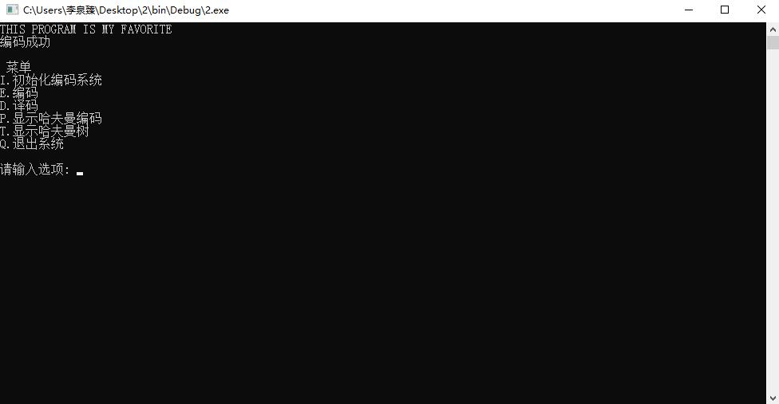

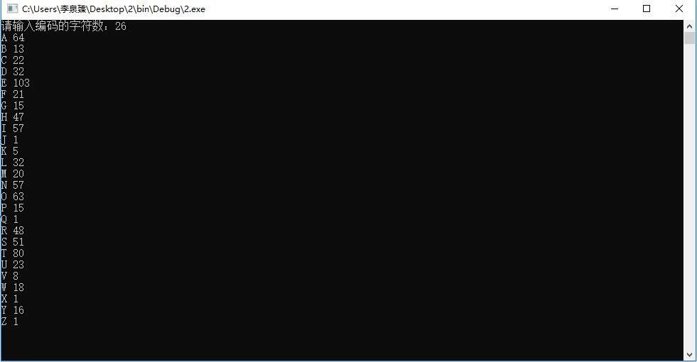

2）对文件中的文本进行编码

3）将编好的代码打印
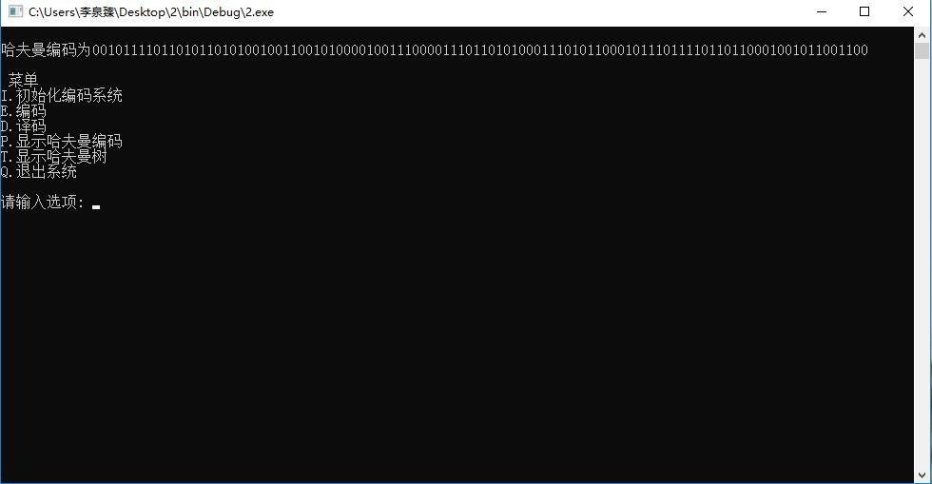
4）对上述代码进行译码
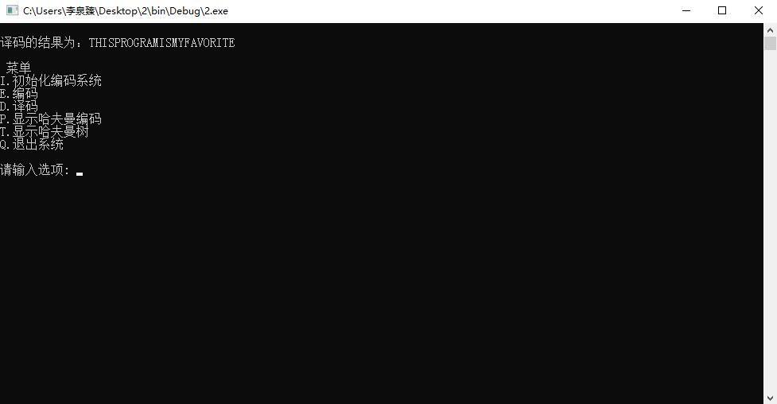
5）显示构造好的哈夫曼树
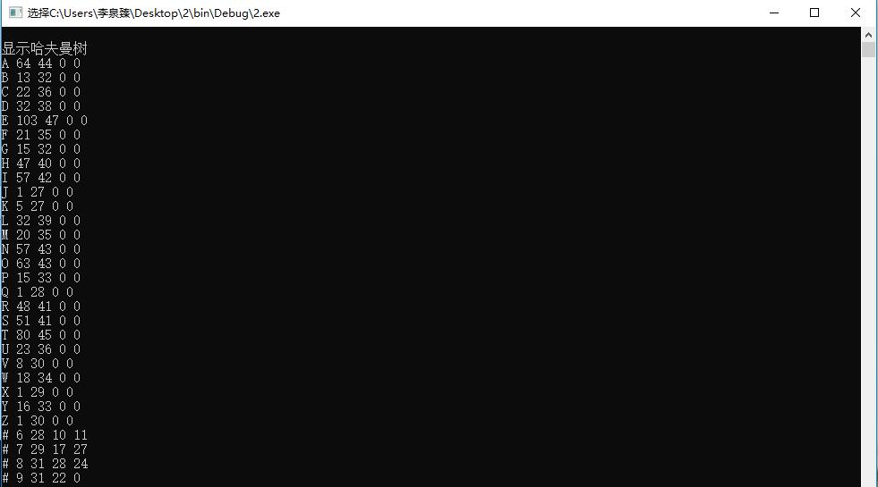
3.6 测试数据及测试结果
1）课本例6-2
已知某系统在通信网络中只可能出现8种字符，其概率分别为0.05,0.29,0.07，0.08,0.14，0.23,0.03,0.11，试设计哈夫曼编码。
a.输入数据
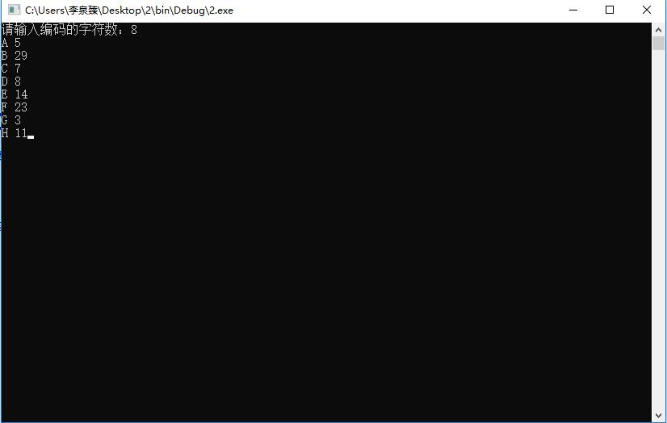
b.编码解码
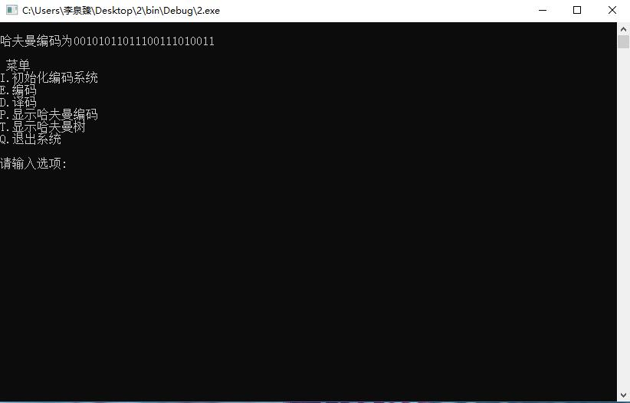
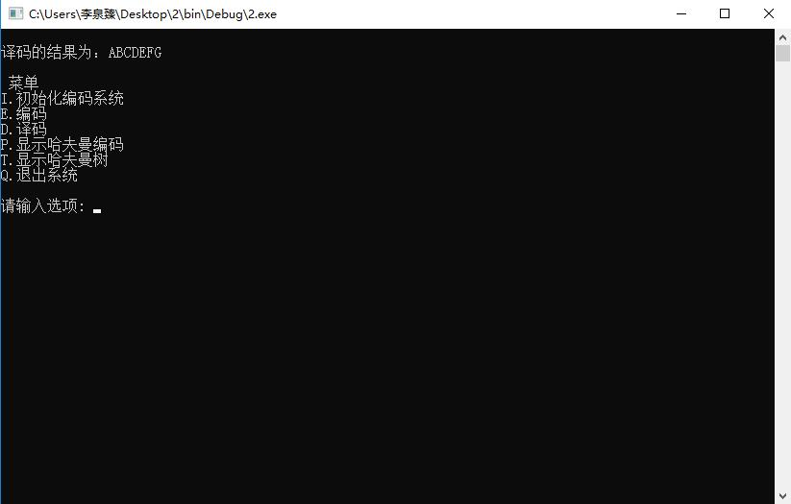

2）用下表给出的字符集和频度的实际统计数据建立哈夫曼树，并实现以下报文的编码和译码：“THIS PROGRAM IS MY FAVORITE”。
字符 | A B C D E F G H I J K L M
频度 | 186 64 13 22 32 103 21 15 47 57 1 5 32 20
字符 | N O P Q R S T U V W X Y Z
频度 | 57 63 15 1 48 51 80 23 8 17 1 16 1
A.输入数据

B.编码解码

4. 总结
4.1 系统特点及创新
1)初始化前加入删除原文件操作，可在建立新哈夫曼树之前删除原来保存在文件中的旧哈夫曼树，避免之后的编码解码冲突，也降低了操作的复杂性。
代码片段：
case 'I': { //初始化系统
system("CLS");
remove("E:\\CodeFile.txt");
remove("E:\\TextFile.txt");
remove("E:\hfmTree.txt"); //删除上次生成的文件
}
2) 将建好的哈夫曼树，编码结果都直接存入文件，便于之后的查看与再次使用。
3) 在结构体HTNode中增加一个数据域char ch,用于储存该节点所表示的字符值，便于之后的编码解码操作。
代码片段：
typedef struct{
char ch; //结点的值
int weight; //结点的权值
int parent,lchild,rchild; //双亲结点和孩子结点
}HTNode,*HuffmanTree;

4）灵活使用fread(),fwrite(),fgetc(),fputc(),fgets(),fputs()等文件内容读写函数，对于不同的数据类型和不同的操作要求采用最合适的函数实现。
代码片段：
fread(&Ht[i],sizeof(HTNode),1,rfp); //从文件中读入数据并输出
printf("%c %d %d %d %d\n",Ht[i].ch,Ht[i].weight,Ht[i].parent,Ht[i].lchild,Ht[i].rchild);

//从文件中读入编码过后的文本并输出
codefile=fopen("E:\\CodeFile.txt","r");
fgets(code,codemax,codefile); printf("%s",code);

if(HT[k].lchild==0){
fputc(HT[k].ch,textfp); k=2*n-1; //每次译码从头开始
}

5）在Select()函数中，即在HT[1...i-1] 选择parent为0且weight最小的两个结点，使用一轮循环，找到两个最小值。

4.2 遇到的问题及解决思路
1）解码算法设计：设接收二进制序列用字符串表示，从根结点出发，‘1’表示向左，‘0’表示向右深入，直到到达某个叶子结点时，输出叶子结点对应的符号；重复此过程，直到接收序列全部译出。
代码片段：
while(b[j]!='\0'){
if(b[j]=='0') k=HT[k].lchild; //分解字符串，从根出发，按字符0或1确定左右孩子直至叶子节点
else k=HT[k].rchild;
if(HT[k].lchild==0){
fputc(HT[k].ch,textfp); k=2*n-1; //每次译码从头开始
}

2）文件内容读写格式复杂：在读写哈夫曼树结点信息时，采用fread()和fwrite()函数，每次读写一个单位大小的结构体结点信息。在写入译码文件时，采用fputc()函数，每次将一个译好的字符写入文件，在写入编码文件时，采用fputs()函数，将每个字符对应的一串编码整个写入编码文件，在读出编码文件和译码文件时，采用fgets()函数,将编码结果和译码结果整体读出并打印。
3）Select（）函数使用一轮循环找到两个最小值：先保存数组前两个值，再将从第三个值开始直至最后与这两个值进行比较，如果大于这两个值，则继续下一值比较，若小于两个值，则将两个值中较大的一者替换为该值，并进行下一次比较，直至结束。
代码片段：
if(k>3){
w3=HT[j].weight; w1=HT[s1].weight;
w2=HT[s2].weight;
if((w3<w2)&&(w3<w1)){ //比较第三个结点与之前暂存的结点权值大小
if(w2<=w1) s1=j;
else s2=j;
} //如果第三个结点小于前两个，则将较大者替换
if((w3<w2)&&(w3>w1)) s2=j;
if((w3<w1)&&(w3>w2)) s1=j;
}

5.参考文献
[1] Robert Sedgewick,Kevin Wayne《Algorithms （Fourth Edition）》,人民邮电出版社
[2] 严蔚敏，吴伟民，《数据结构（C语言版）》，清华大学出版社，2007
[3] 本贾尼·斯特劳特斯鲁普，《C++程序设计（进阶篇）》，机械工业出版社，2017

